**Информационные системы управления корпоративным контентом**

**Практическая работа №3**

**ФИО:** Гусев Тимофей Андреевич

**Группа:** ИКБО-08-21

**Дата предоставления в СДО:**

**Задание 1. Доработки в приложении.**

Настроим форму создания карточки приложения «Премирование». Скриншот формы представлен на рисунке 1.

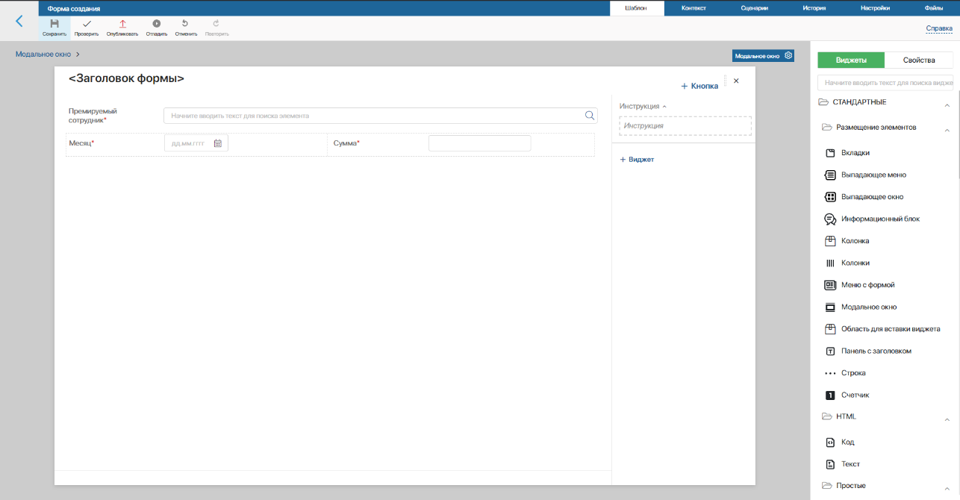

Рисунок 1 – Форма создания карточки

Настроим форму редактирования карточки приложения «Премирование». Скриншот формы представлен на рисунке 2.

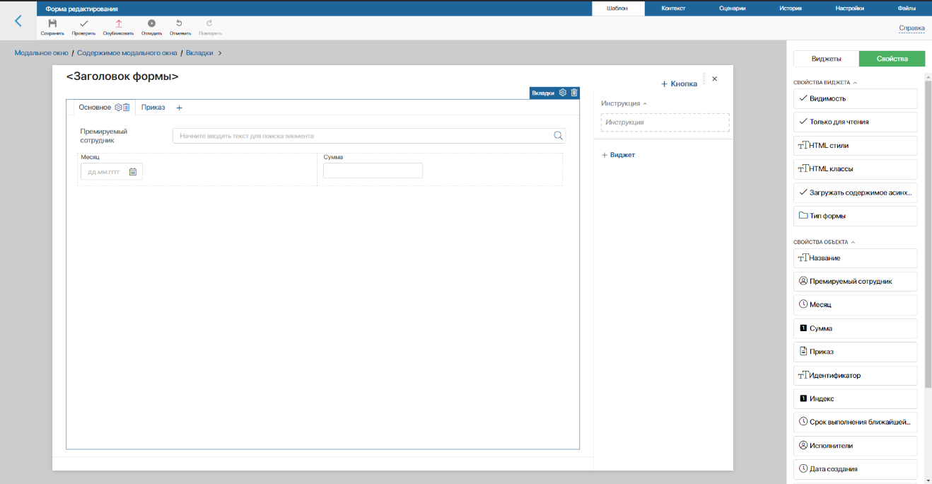

Рисунок 2 – Форма редактирования карточки

Настроим форму просмотра карточки приложения «Премирование». Скриншот формы представлен на рисунке 3.

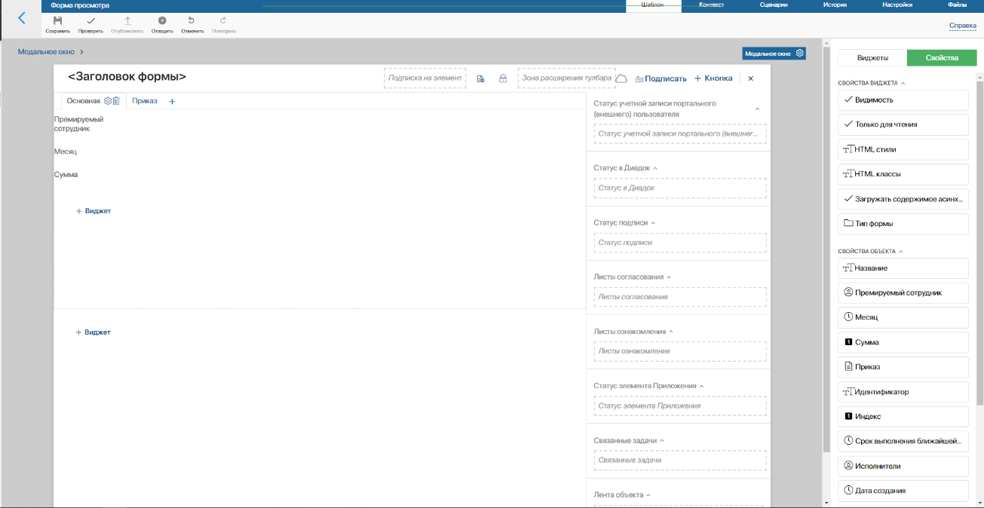

Рисунок 3 – Форма просмотра карточки

Реализуем автоматическое заполнение названия карточки в приложении «Премирование». Результат представлен на рисунке 4.

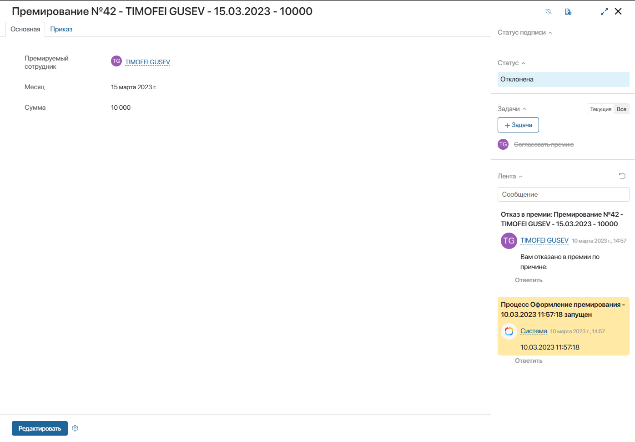

Рисунок 4 – Авто генерация названия карточки

Чтобы реализовать автозаполнение поля руководитель в карточке, был написан код, представленный на рисунке 5.

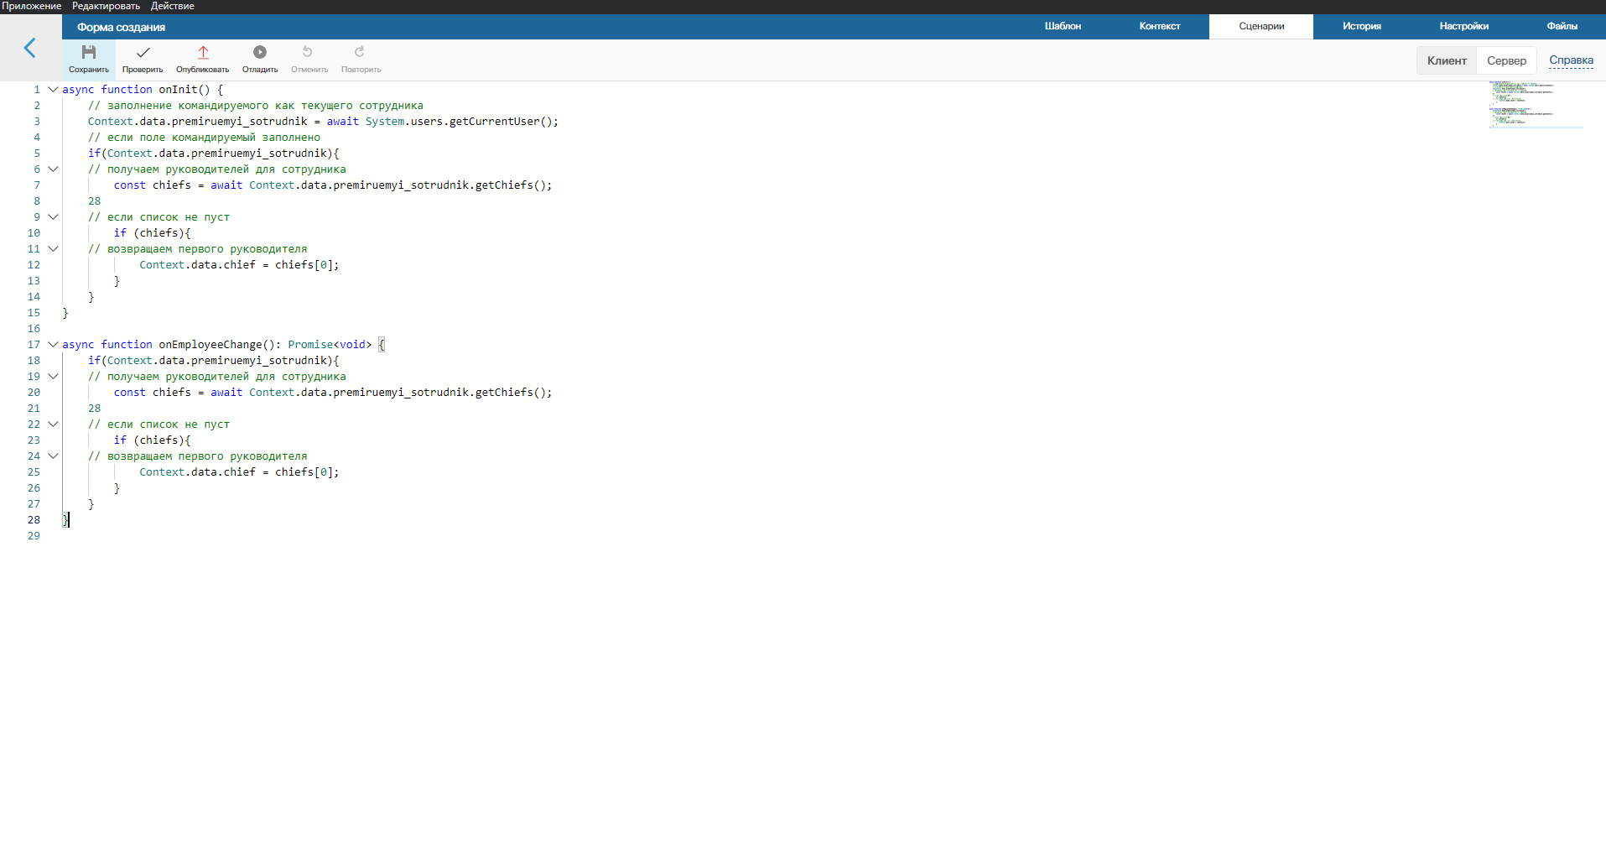

Рисунок 5 – Код обработчика событий приложения «Премирование»

Результат отработки этого кода представлен на рисунке 6 ниже.

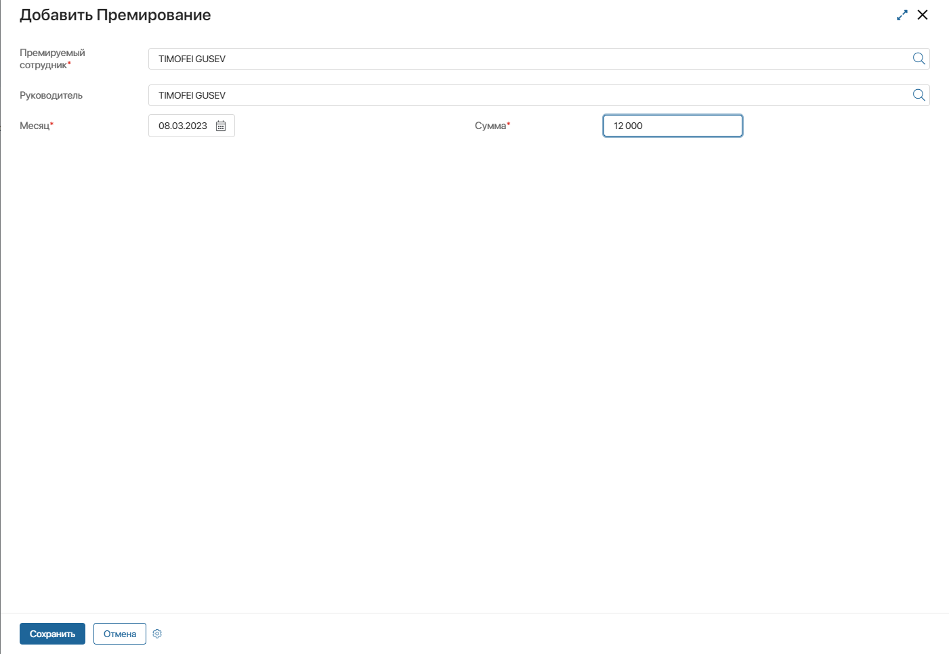

Рисунок 6 – Автозаполнение поля руководитель

**Задание 2.** **События.**

На рисунке 7 представлен результат реализации приложения «График объявления благодарностей».

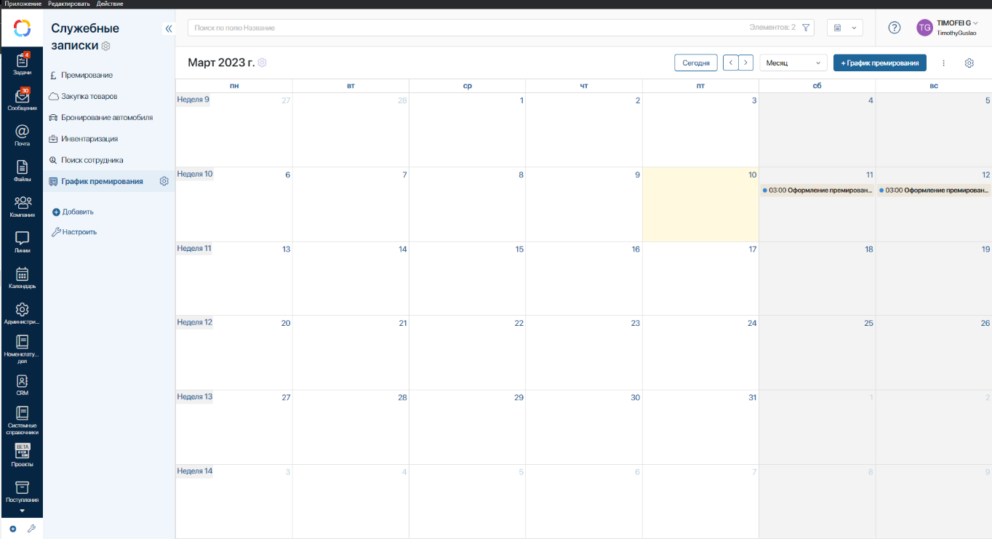

Рисунок 7 – График премирования

**Задание 3. Шаблоны документов.**

Был создан шаблон приказа о премировании. Скриншот документа представлен на рисунке 8.

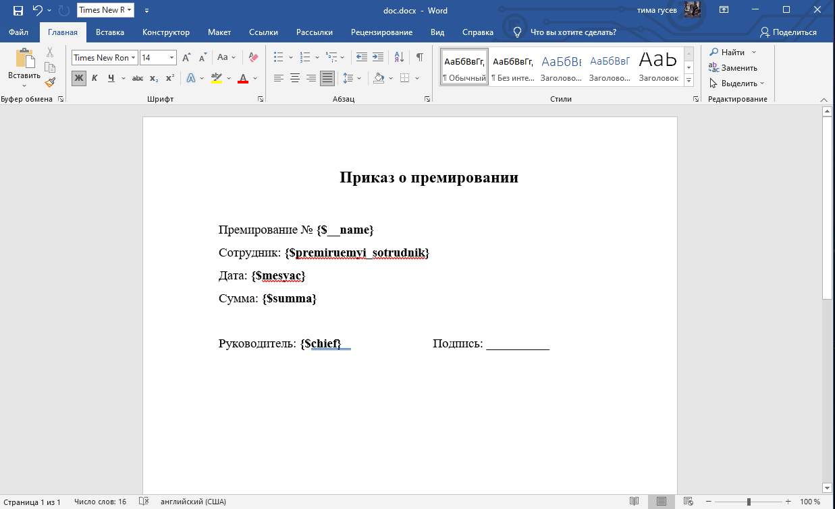

Рисунок 8 – Шаблон приказа о премировании

Созданный шаблон был интегрирован в схему бизнес-процесса приложения «Премирование». Скриншот схемы представлен на рисунке 9.

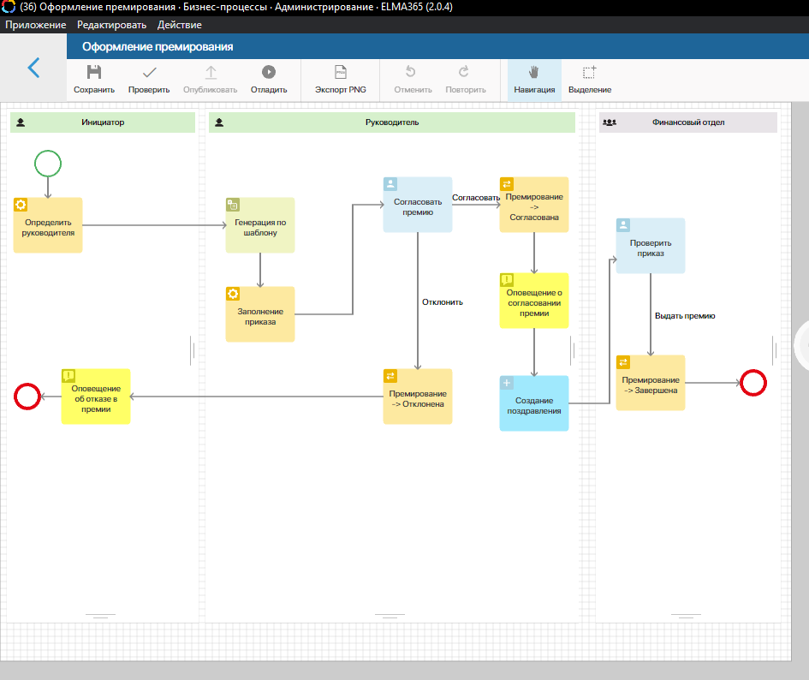

Рисунок 9 – Схема бизнес-процесса «Премирование»

Входе проделанных изменений руководитель стал получать на согласование приказ, сгенерированный по шаблону. Скриншот формы представлен на рисунке 10.

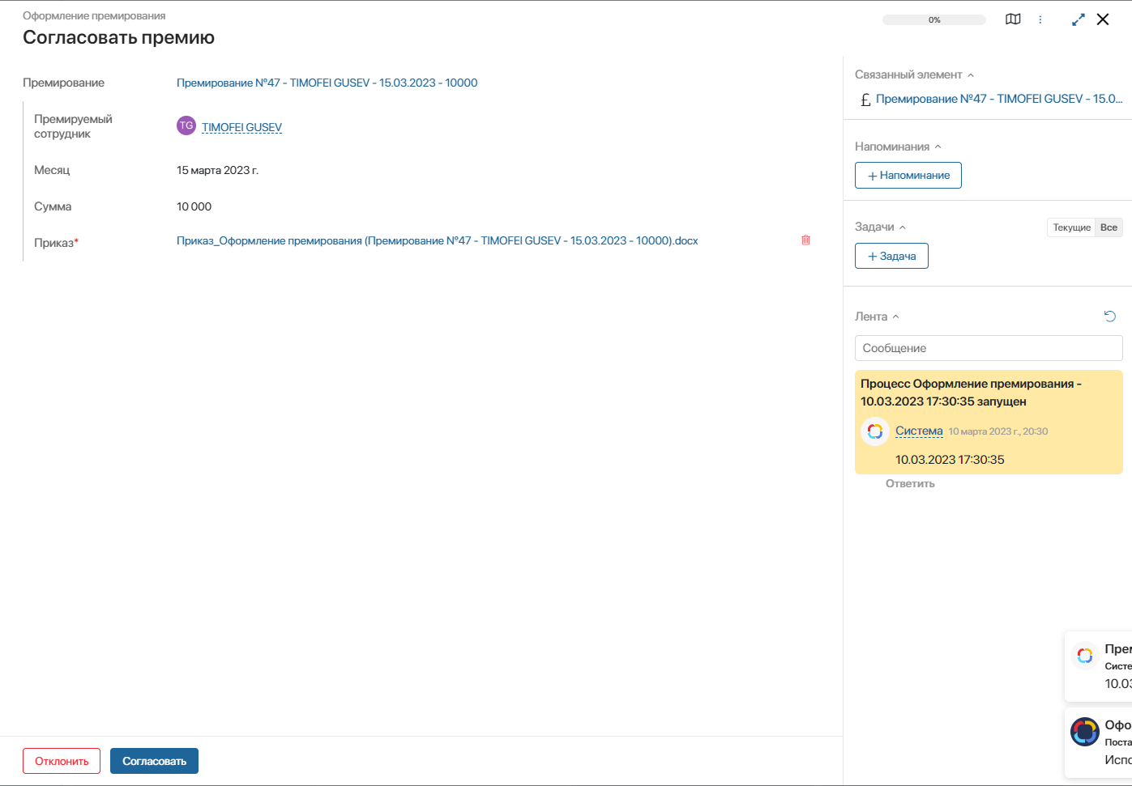

Рисунок 10 – Форма согласования премирования